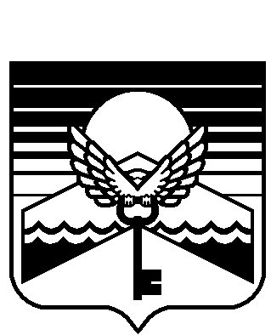
Республика Алтай

Муниципальное образование «Майминский район»
Майминский районный
Совет депутатов

Алтай Республика
Муниципал тöзöлмö
«Майма аймак»

Майма аймактынг
депутаттар Соведи

Президиум Тöргизи

П О С Т А Н О В Л Е Н И Е
27 февраля 2017 года с. Майма 185-П

О созыве и повестке очередной 24-й сессии
Майминского районного Совета депутатов 3-го созыва.

В соответствии со ст. 16 и 23 Регламента, Президиум Майминского районного Совета депутатов ПОСТАНОВЛЯЕТ:

- Созвать очередную 24-ю сессию Майминского районного Совета депутатов «24» марта 2017 года в 10:00 час. в здании Администрации муниципального образования «Майминский район».
- Утвердить повестку очередной 24-й сессии Майминского районного Совета депутатов:

- О внесении изменений в Решение сессии Майминского районного Совета депутатов №34-28 от 10 ноября 2006 года «Об установлении предельных размеров земельных участков, предоставляемых гражданам в собственность из находящихся в государственной или муниципальной собственности земель для ведения личного подсобного хозяйства и индивидуального жилищного строительства в границах населенных пунктов на территории муниципального образования «Майминский район». Докладывает: Воскубенко Анастасия Викторовна – Начальник отдела архитектуры, градостроительства и землеустройства Администрации муниципального образования «Майминский район».
- О внесении изменений и дополнений в Решение сессии Майминского районного Совета депутатов №22-05 от 23 декабря 2016 года «Об утверждении состава комиссии по делам несовершеннолетних и защите их прав при Администрации муниципального образования «Майминский район». Докладывает: Тынькова Надежда Александровна – Заместитель Главы по социальным вопросам Администрации муниципального образования «Майминский район».
- Информация о состоянии здравоохранения на территории муниципального образования «Майминский район». Докладывает: Переверзев Сергей Александрович – Главный врач БУЗ РА «ЦРБ Майминского района».
- Об утверждении Порядка формирования, ведения перечня муниципального имущества, свободного от прав третьих лиц (за исключением имущественных прав субъектов малого и среднего предпринимательства) и оказания имущественной поддержки субъектам малого и среднего предпринимательства. Докладывает: Сельбикова Олеся Саиасиевна - Заместитель Главы Администрации по экономики Администрации муниципального образования «Майминский район».
- О внесении изменений в Решение сессии Майминского районного Совета депутатов №22-08 от 23 декабря 2016 года «О системе налогообложения в виде единого налога на вмененный доход для отдельных видов деятельности на территории муниципального образования «Майминский район». Докладывает: Сельбикова Олеся Саиасиевна - Заместитель Главы Администрации по экономики Администрации муниципального образования «Майминский район».

Председатель Майминского районного
Совета депутатов П.Ю. Балакин

